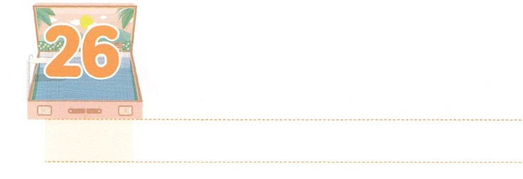

えいえんの　みことばを

　　　　つたえる　ひとり

**げつようび**

こういました。『れてはいけません。パウロ。あなたはずカイザルのにちます。そして、はあなたとしているをみな、あなたにおえになったのです。』

**2724**

ののにつれて、はますますになりました。それにって、にれたこととしくしたことができました。たとえば、はをむときに、おでったり、をったりするのですが、なろなしでそのままをんでいたもありました。

このように、ののすべてはずわりますが、わらないのことがあります。それはイエス・キリストのをっているのみことばです。このみことばがされたは、のがれたでも、なくなったり、わったりしていません。そのみことばは、もそのまましています。がにわったも、はをしてすべてのにをべえるためのをたてられました。がパウロのにえられたローマもなされました。

はもわらないで、でんでいくいのちをかすためにをすとしてをばれました。がののみことばをすひとりになることをりましょう。

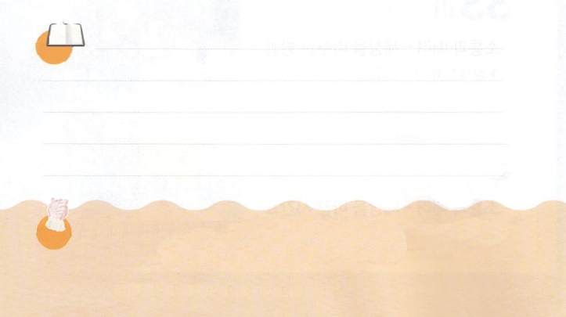

**きょうのみことば**

集中伝道専門訓練（カンウォン支会）2講│2019.4.9

**きょうのいのり**

、ありがとうございます。ののみことばをって、そのみことばのである、ただをすひとりになりますように。きておられるイエス・キリストのおによっておりします。アーメン



　　　　　　　　にされた、キリストとばれるメシヤがられ、

　　　　　　　　イエスがキリストとしてをされました。

　　　　　　　　わらないのみことばをなぞっていてみましょう。

それゆえ、みずから、あなたがたに

つのしるしをえられる。よ。

がみごもっている。そしてのをみ、

そのを『インマヌエル』とづける。

イザヤ７１４のみことば

いてみよう

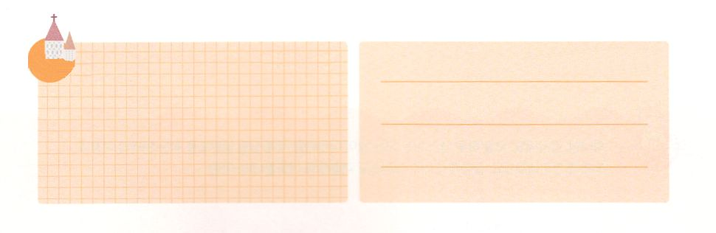

**きょうのでんどう　　　　　　　　　　う　　　　　　　　　　　　　　　　　　　　　　　　する**

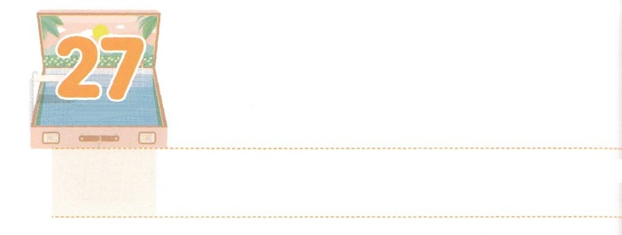

わたしの　いる　ところが

　　　　　　　せんきょうちです

**かようび**

**ヨシュア**

**21**

ヌンのヨシュアは、シティムからひそかにふたりのをとしてわして、った。「って、あのとエリコをしなさい。」らはって、ラハブというののにり、そこにまった。

にくと、ほとんどのがをします。そうえてみれば、はさまざまなのがれるでしょう。ですから、はとのになることができます。

には、ののようなをしてをしたがします。エリコのをしにた２のをしたラハブです。は、のでをんでいたので、を助けるためにめてあげました。そして、すでにエリコのがれてがしなえているので、このでイスラエルがするしかないことをフォーラムしました。とのになったのです。

ものがとのになるようにりましょう。まずひとりでいるに、なをうサミットとしてしましょう。そうすれば、どこにっても、のでサミットになるでしょう。そして、ラハブのように、サミットになってののになるでしょう。このつのサミットのになるのさなをのがさないようにしましょう。



**きょうのみことば**

、ありがとうございます。さまざまなのがまるがをったレムナントをしてのとなるようにいてください。きておられるイエス・キリストのおによっておりします。アーメン

産業宣教メッセージ│2019.4.13

**きょうのいのり**

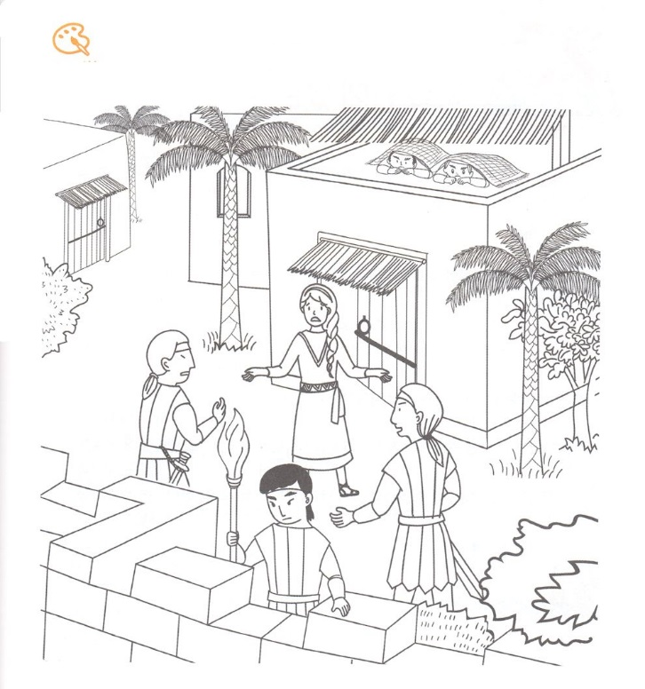

をぬろう

　　　　　をしたラハブのできたことをえながら、

　　　　　にをぬりましょう。



**きょうのでんどう　　　　　　　　　　う　　　　　　　　　　　　　　　　　　　　　　　　する**

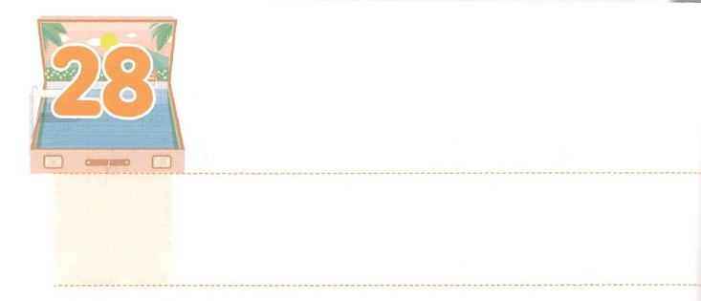

かみさまが　なしとげられる

　やくそくの　なかに　いる　わたし

**すいようび**

よ。さととえとととはあなたのものです。にあるものにあるものはみなそうです。よ。もあなたのものです。あなたはすべてのもののに、かしらとしてあがむべきです。とれはからます。あなたはすべてのもののであられ、にはいとがあり、あなたのによって、すべてがにされ、づけられるのです。

**I**

**2911～12**

をしたら、をるまでがないのでがなくてはなりません。にがあわてるのは、がおかしいまま、くまでだらだらとごしたからです。

がつのもれて、くまでんでると、してあわてるをりします。このようなをりしたら、もわからないままれてしまいます。に、、たましいのであるからをけるをつなら、、ながつでしょう。

そのをサミットタイムといます。とにのみことばをして、のについてにねながらするをちましょう。そうすれば、はのりをいてくださり、みことばでえをえてくださるでしょう。サミットタイムを通してをわらせることをめれば、のみことばをくしてからをめるようになるので、のきをけることができます。は、そのようなレムナントをして、いのちをかすとをでかすをしげてくださるでしょう。からとせなサミットタイムをはじめましょう。



**きょうのみことば**

、ありがとうございます。がしげられるみことばののにまるように、ともっとくなるサミットタイムをつようにいてください。きておられるイエス・キリストのおによっておりします。アーメン

核心訓練メッセージ│2019.4.13

**きょうのいのり**

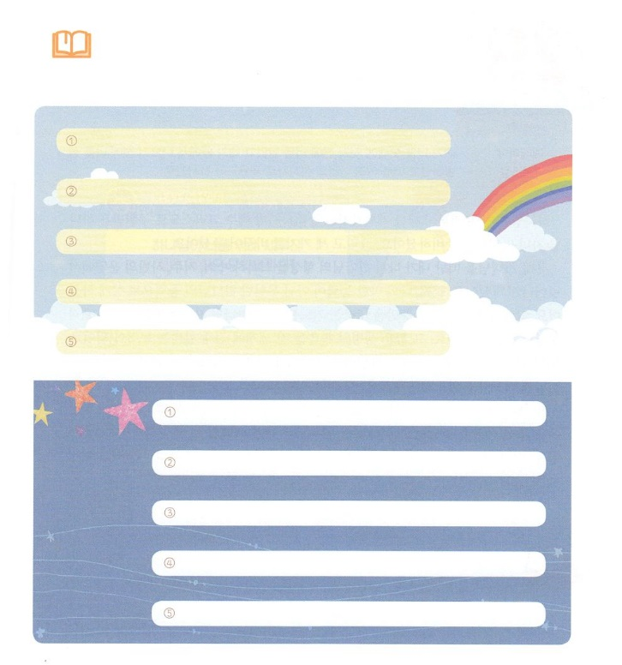

みことばを

しよう

　　　　　とにのみことばをするサミットタイムをどのように

　　　　　ごすのかをてて、きょうからしましょう。



**きょうのでんどう　　　　　　　　　　う　　　　　　　　　　　　　　　　　　　　　　　　する**

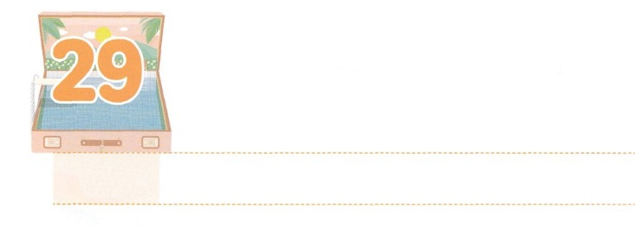

ほんらいの　しゅくふくを

　　　　　　　あじわおう！

**もくようび**

「わたしは、あなたをにるから、あなたをり、あなたがからるから、あなたをし、あなたをへのとめていた。」

**エレミヤ**

**15**

はをされるからをされ、イエス・キリストによってわれてのどもになるようにえられました。そして３つのことをえてくださいました。

１つ、をれたが、キリストのをるとき、のかたちをして、、のろい、サタンのからけすようにされました。２つ、のいではなく、ののによってきるようにされました。ですから、たちがでたしてくださいとるときに、のどもにだけえられる、ただのをけます。そのはいのちのをにえてかすになります。３つ、のがわりました。をしたり、をしたりしなくてもいのです。にれば、みことばをしてえいてくださるからです。

はをとてもしてくださっています。ですから、とともにいるとき、せなののをえてくださいます。があふれるようにえてくださるをわうときに、それはのことになります。もみことばをしてにえられたをいきりわうのをみましょう。



**きょうのみことば**

インマヌエル教会聖日1部│2019.4.14

**きょうのいのり**

、ありがとうございます。がのにえられたによってきるをしてわうように、をいてください。きておられるイエス・キリストのおによっておりします。アーメン

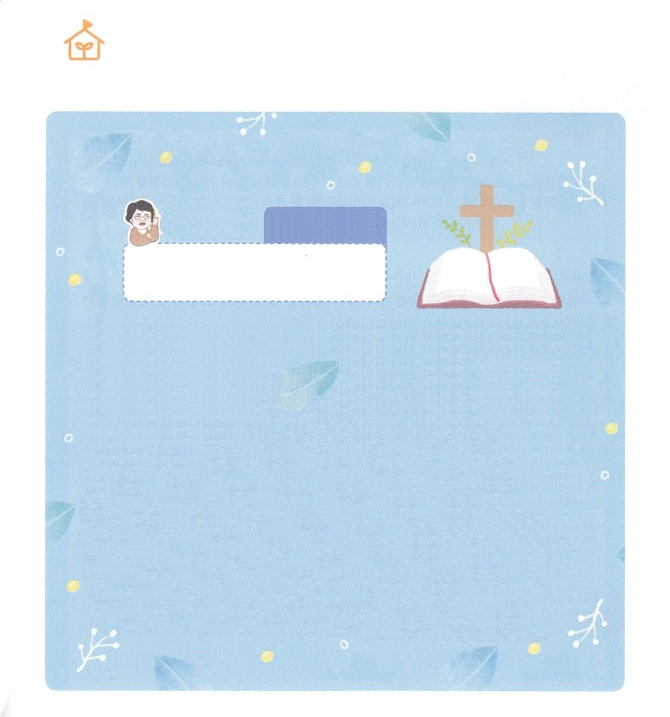

　　　　　　　　　のみはなんでしょうか

　　　　　　　パク・ウヨン　　21のの

　　　　　　　　　わたし、なやんでいます！　15の

　　　がのためにえられた

　　　　　　とはなんですか。

はがおさんのおのにられるからをっておられ、まれるから、をかすすてきなのをされ、されました（エレミヤ1:5）。

そのように、ひとりをられたは、それぞれのにをっておられます。それは、ともに（WITH、Immanuel）のをわうことです。そして、いつもとともに、また、たちとともにおられ、がされたのをむことをっておられます（創1:28）。それだけでなく、のをして、すべての造られたものがのをわして、そのをすることをっておられます（イザヤ43:21）。

ところが、３、はのことをらなくなりました。むしろはさらにくなり、のをはずかしめ、のをしています。このとき、がをばれました。、237かにのいをるためにです。は237かのあちこちにのようにれないをしておられます。のことがざった、ったではつけられないようにするためです。

いころからのをむレムナントになりましょう。そのようなが、ただだけをるとき、のようにされたをして、237かがをほめたたえるえがえられるでしょう！

なやんでいます



**きょうのでんどう　　　　　　　　　　う　　　　　　　　　　　　　　　　　　　　　　　　する**

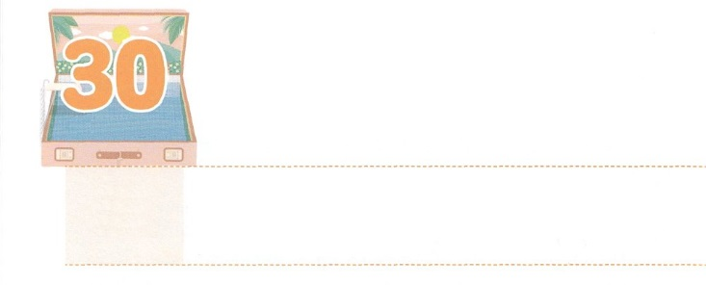

**きんようび**

そのような　おとなに　なろう！

そして、やちをっては、それぞれのにじて、みなにしていた。そして、をつにしてにまり、でパンをき、びとをもってをともにし、をし、すべてのにをたれた。もわれるをにえてくださった。

**245～47**

のは、のようにをにることはできませんでした。イエスをじるというだけで、らはされたり、くのをけたりしました。このようにからはじまったをして、はをけたのです。

は、らのによってできたのではありませんでした。のがしたでした。にりながら、もできない、くことができないのえをけました。のためなら、のっているやちのすべてをしみなくけることができました。は、そのようなのを、をかしてのをえるとして、のえのにいるようにしてくださいました。

はどんなになりたいですか。ののように、どんなにもつをえてくださったにして、のでのをえるになるようにりましょう。がもばれるどもとしてして、をするようになるでしょう。



**きょうのみことば**

、ありがとうございます。のであるによって、このをえるになりたいです。どものときからをするようにいてください。きておられるイエス・キリストのおによっておりします。アーメン

インマヌエル教会聖日2部│2019.4.14

**きょうのいのり**

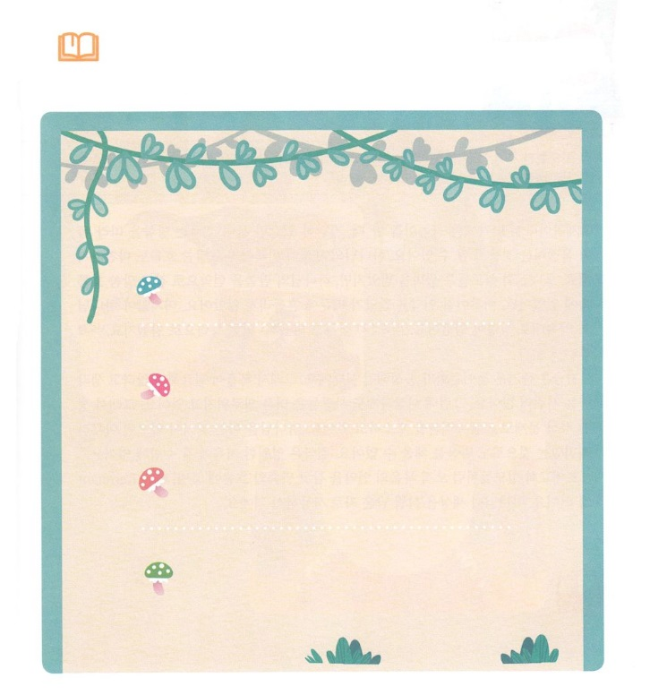

　　　　　をわうことをして、サミットタイムをするものに

ついてパパとママとフォーラムして、の３つの

　　　　　（みことば、り、）をするサミットタイムをるりの

　　　　　をきましょう

みことばを

しよう



**きょうのでんどう　　　　　　　　　　う　　　　　　　　　　　　　　　　　　　　　　　　する**

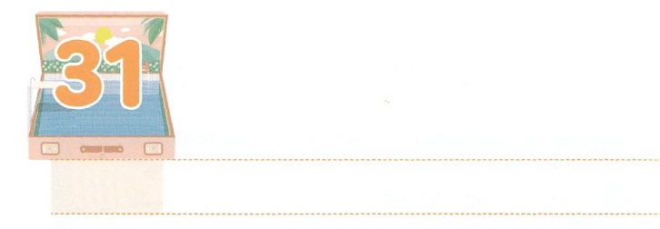

ふくいんの　ながれの　なかに

　　　　　　　　　　ドブン！

**どようび**

**114**

この人たちは、たちやイエスのマリヤ、およびイエスのたちとともに、みなをわせ、りにしていた。

やプールにぎにったとき、のでじっとしているとのれるにからだがされてくことをじるでしょう。のがするみことばのれとはそのようなものです。のは、をけながらも、のみことばをとしてって、みことばのれのにいました。するをっていたので、れませんでした。そのようにしていたら、ののとおりがみました。（使徒2:1）だれもめることのできないがみました。（使徒2:2～3）

はしいびやコンテンツがあふれているです。ですから、がだとっているはほとんどいません。ところが、なことに、はどんどんをじるようになっていきます。そして、によるしみをえています。をるがなければいくらしいことがあっても、をめることはできません。は、のにきます。

ののように、ただのをってみことばのれにドブン！とるレムナントになりましょう。がのをかすりのとしていてくださるでしょう。



**きょうのみことば**

第23次世界産業人大会1講│2019.4.16

、ありがとうございます。がまずのをって、みことばのれのにいることができるように、もみをください。きておられるイエス・キリストのおによっておりします。アーメン

**きょうのいのり**

きょうのいのり

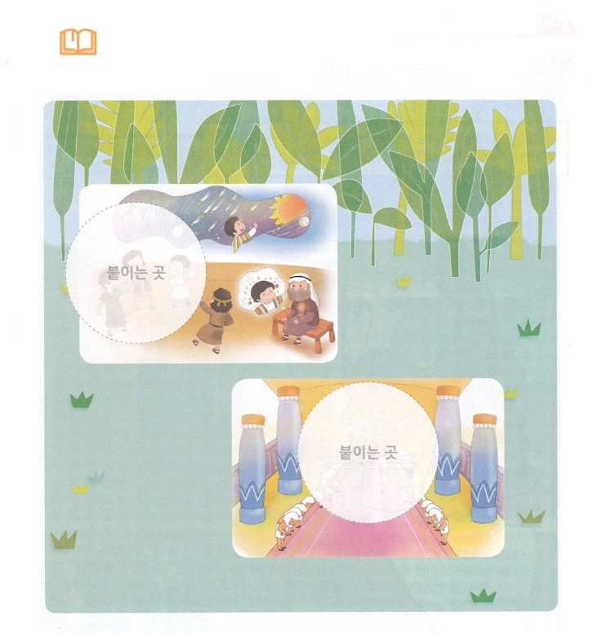

みことばを

しよう

　　　　　のれのにドブン！とっていたをのページの

　　　　　からつけて、りいてはりましょう。

はるところ

はるところ



**きょうのでんどう　　　　　　　　　　う　　　　　　　　　　　　　　　　　　　　　　　　する**

